Санкт-Петербургский Национальный Исследовательский Университет ИТМО

Факультет Программной Инженерии и Компьютерной Техники

**Лабораторная работа №2**

по дисциплине

«**Основы профессиональной деятельности**»

Выполнил студент: Фам Данг Чунг Нгиа

Группа: P3121

Преподаватель: Ткешелашвили Нино Мерабиевна

2023

**Оглавление**

**Текст задания** 3

**Решение** 4

**1.** **Текст исходной программы** 4

**2.** **Описание программы** 5

**3.** **Таблица трассировки** 6

**4.** **Вариант с меньшим числом команд** 7

**4.1.** **Новая таблица трассировки** 8

**Вывод** 8

# **Текст задания**

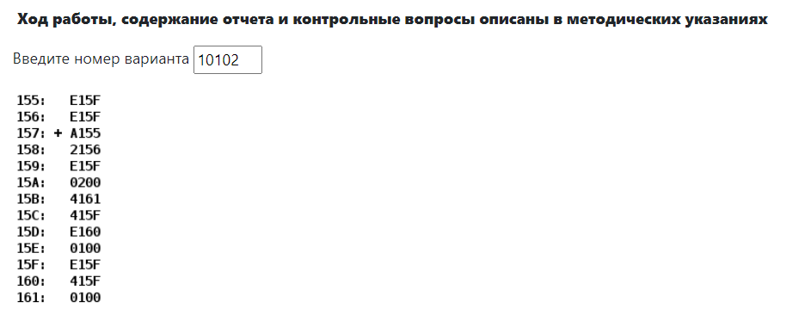

# **Решение**

1. **Текст исходной программы**

|  |  |  |  |
| --- | --- | --- | --- |
| **Адрес** | **Код команды** | **Мнемоника** | **Комментрарии** |
| 155 | E15F | - | Переменная B |
| 156 | E15F | - | Переменная A |
| 157 | A155 | LD 155 | Загрузить содержимое ячейки (**155**) в аккумулятор:  (**155**) 🡪 AC |
| 158 | 2156 | AND 156 | Выполнить операцию логического «И» над содержимым ячейки памяти (**156**) и аккумулятор, результат записать в аккумулятор:  (**156**) & AC 🡪 AC |
| 159 | E15F | ST 15F | Сохранить содержимое аккумулятора в ячейку памяти (**15F**):  AC 🡪 (**15F**) |
| 15A | 0200 | CLA | Очистить аккумулятор:  0 🡪 AC |
| 15B | 4161 | ADD 161 | Выполнить операцию сложения содержимого ячейки памяти (**161**) с аккумулятором, результат записать в аккумулятор:  (**161**) + AC 🡪 AC |
| 15C | 415F | ADD 15F | Выполнить операцию сложения содержимого ячейки памяти (**15F**) с аккумулятором, результат записать в аккумулятор:  (**15F**) + AC 🡪 AC |
| 15D | E160 | ST 160 | Сохранить содержимое аккумулятора в ячейку памяти (**160**):  AC 🡪 (**160**) |
| 15E | 0100 | HLT | Останов |
| 15F | E15F | - | Промежуточный результат (A&B) |
| 160 | 415F | - | Pезультат программы R |
| 161 | 0100 | - | Переменная C |

1. **Описание программы**

* Цель этой программы и реализуемые функция (формула) : **R = (A&B)+C**
* Расположение в памяти БЭВМ программы, исходных данных и результатов:
  + **155, 156, 161**- исходные данные
  + **15F**- промежуточный результат
  + **160**- результат программы
* Адреса первой и последней выполняемой команд программы:
  + **157** : адрес первой инструкции
  + **15E** : адрес последней инструкции
* Область представления исходных данных и результата:
  + **R, (A&B), C**– знаковые, 16-ти разрядные числа
  + **A, B**– наборы из 16 логических однобитовых значений
* Область допустимых значений исходных данных и результата:

-215 ≤ **R** ≤ 215- 1

* Случай 1 - ограничим разрядность: -214 ≤ **C** ≤ 214 -1
* Случай 2: Пусть 214 ≤ **C** ≤ 215 -1
* Случай 3: Пусть ${-2}^{15}≤C≤{-2}^{14}-1$

$$\left\{\begin{aligned}-2^{15}≤C≤{-2}^{14}-1 \\ \begin{matrix}\left[\begin{matrix}A_{15}=0, B_{15}=0 \\ A_{15}=1, B_{15}=0 \\ A_{15}=0, B_{15}=1\end{matrix}\right. \\ { A}_{i}, B_{i} ∈\left\{0, 1\right\}, где 0≤i≤14\end{matrix}\end{aligned}\right.$$

1. **Таблица трассировки**

Значения: A= E15F16 B= E15F16 C=010016

|  |  |  |  |  |  |  |  |  |  |  |  |  |
| --- | --- | --- | --- | --- | --- | --- | --- | --- | --- | --- | --- | --- |
| **Выполняемая команда** | | **Содержимое регистров процессора**  **после выполнения команды** | | | | | | | | | **Ячейка, содержимое которой изменилось после выполнения команды** | |
| Адрес | Код команды | IP | CR | AR | DR | SP | BR | AC | PS | NZVC | Адрес | Новый код |
| 155 | E15F | **-** | **-** | **-** | **-** | **-** | **-** | **-** | **-** | **-** | **-** | **-** |
| 156 | E15F | **-** | **-** | **-** | **-** | **-** | **-** | **-** | **-** | **-** | **-** | **-** |
| 157 | + A155 | 158 | A155 | 155 | E15F | 000 | 0157 | E15F | 008 | N--- | **-** | **-** |
| 158 | 2156 | 159 | 2156 | 156 | E15F | 000 | 0158 | E15F | 008 | N--- | **-** | **-** |
| 159 | E15F | 15A | E15F | 15F | E15F | 000 | 0159 | E15F | 008 | N--- | 15F | E15F |
| 15A | 0200 | 15B | 0200 | 15A | 0200 | 000 | 015A | 0000 | 004 | -Z-- | **-** | **-** |
| 15B | 4161 | 15C | 4161 | 161 | 0100 | 000 | 015B | 0100 | 000 | ---- | **-** | **-** |
| 15C | 415F | 15D | 415F | 15F | E15F | 000 | 015C | E25F | 008 | N--- | **-** | **-** |
| 15D | E160 | 15E | E160 | 160 | E25F | 000 | 015D | E25F | 008 | N--- | 160 | E25F |
| 15E | 0100 | 15F | 0100 | 15E | 0100 | 000 | 015E | E25F | 008 | N--- | **-** | **-** |
| 15F | E15F | **-** | **-** | **-** | **-** | **-** | **-** | **-** | **-** | **-** | **-** | **-** |
| 160 | 415F | **-** | **-** | **-** | **-** | **-** | **-** | **-** | **-** | **-** | **-** | **-** |
| 161 | 0100 | **-** | **-** | **-** | **-** | **-** | **-** | **-** | **-** | **-** | **-** | **-** |

1. **Вариант с меньшим числом команд**

Алгоритм: R = (A&B)+C

Программа:

100: E15F

101: E15F

102: 0100

103: 415F

104: +A100

105: 2101

106: 4102

107: E103

108: 0100

|  |  |  |  |
| --- | --- | --- | --- |
| **Адрес** | **Код команды** | **Мнемоника** | **Комментрарии** |
| 100 | E15F | - | Переменная A |
| 101 | E15F | - | Переменная B |
| 102 | 0100 | - | Переменная C |
| 103 | 415F | - | Pезультат программы R |
| 104 | A100 | LD 100 | Загрузить содержимое ячейки (**100**) в аккумулятор:  (**100**) 🡪 AC |
| 105 | 2101 | AND 101 | Выполнить операцию логического «И» над содержимым ячейки памяти (**101**) и аккумулятор, результат записать в аккумулятор:  (**101**) & AC 🡪 AC |
| 106 | 4102 | ADD 102 | Выполнить операцию сложения содержимого ячейки памяти (**102**) с аккумулятором, результат записать в аккумулятор:  (**102**) + AC 🡪 AC |
| 107 | E103 | ST 103 | Сохранить содержимое аккумулятора в ячейку памяти (**103**):  AC 🡪 (**103**) |
| 108 | 0100 | HLT | Останов |

* 1. **Новая таблица трассировки**

Значения: A= 14010 B= 150410 C=ABCD16

|  |  |  |  |  |  |  |  |  |  |  |  |  |
| --- | --- | --- | --- | --- | --- | --- | --- | --- | --- | --- | --- | --- |
| **Выполняемая команда** | | **Содержимое регистров процессора**  **после выполнения команды** | | | | | | | | | **Ячейка, содержимое которой изменилось после выполнения команды** | |
| Адрес | Код команды | IP | CR | AR | DR | SP | BR | AC | PS | NZVC | Адрес | Новый код |
| 100 | 008C | **-** | **-** | **-** | **-** | **-** | **-** | **-** | **-** | **-** | **-** | **-** |
| 101 | 05E0 | **-** | **-** | **-** | **-** | **-** | **-** | **-** | **-** | **-** | **-** | **-** |
| 102 | ABCD | **-** | **-** | **-** | **-** | **-** | **-** | **-** | **-** | **-** | **-** | **-** |
| 103 | 415F | **-** | **-** | **-** | **-** | **-** | **-** | **-** | **-** | **-** | **-** | **-** |
| 104 | + A100 | 105 | A100 | 100 | 008C | 000 | 0104 | 008C | 000 | ---- | **-** | **-** |
| 105 | 2101 | 106 | 2101 | 101 | 05E0 | 000 | 0105 | 0080 | 000 | ---- | **-** | **-** |
| 106 | 4102 | 107 | 4102 | 102 | ABCD | 000 | 0106 | AC4D | 008 | N--- | **-** | **-** |
| 107 | E103 | 108 | E103 | 103 | AC4D | 000 | 0107 | AC4D | 008 | N--- | 103 | AC4D |
| 108 | 0100 | 109 | 0100 | 108 | 0100 | 000 | 0108 | AC4D | 008 | N--- | **-** | **-** |

# **Вывод**

В ходе работы над лабораторной работой я познакомился со структурой БЭВМ, узнал, как устроены и связаны его основные элементы, научился определять ОДЗ, узнал структуру и виды команд, а также то, как представлены данные в памяти БЭВМ.